**FlexBox**

CSSda float va position xususiyatlaridan foydalanilmagan holda elementlarni

joylashtirishning oson usulini beruvchi texnologiya bu FlexBox dir.

U ikki qismdan iborat: flex container va flex items.

Flex Container

Flex kontener bu o'ziga display: flex; xususiyatini olgan element bo'lib

ichki elementlarni joylashuvini belgilash xususiyatiga egadir.

.container {

display: flex; }

Uning xususiyatlari mavjud:

1. flex-direction - yunalishni belgilash.

Qiymatlari:

row - chapdan o'nga qarab qator bo'lab

row-reverse - ongdan chapga qarab qator bo'ylab

column - yuqoridan pastga qarab ustun bo'yicha

column-reverse - pasdan yuqoriga qarab ustun bo'yicha.

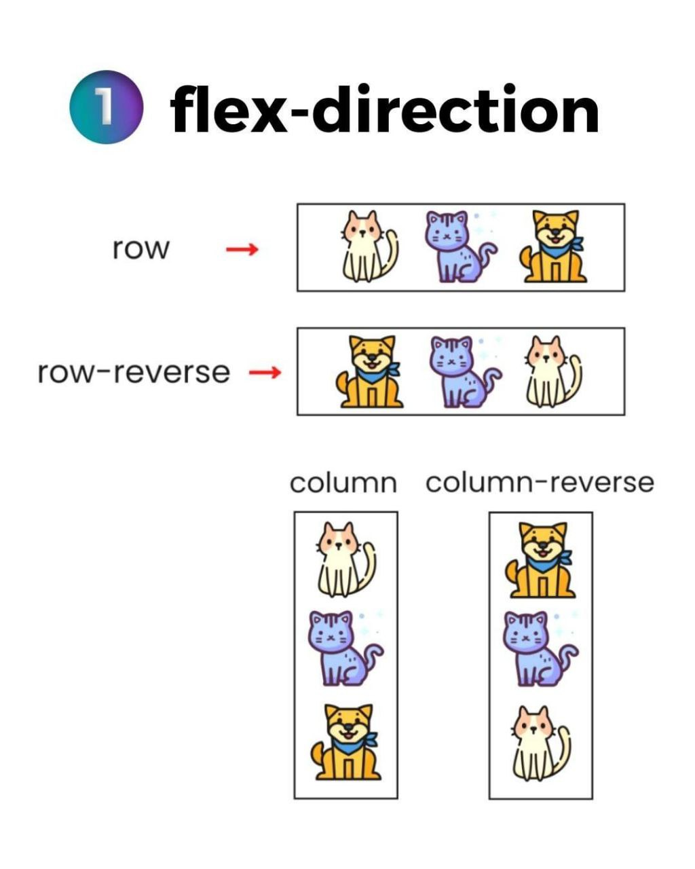

2. flex-wrap - bir qatorga sig'maganlarni

yangi qatorga tushirishni boshqarish

Qiymatlari:

wrap - yangi qatordan tushirish

nowrap - tushirmaslik

wrap-reverse - tomonni teskari qilish

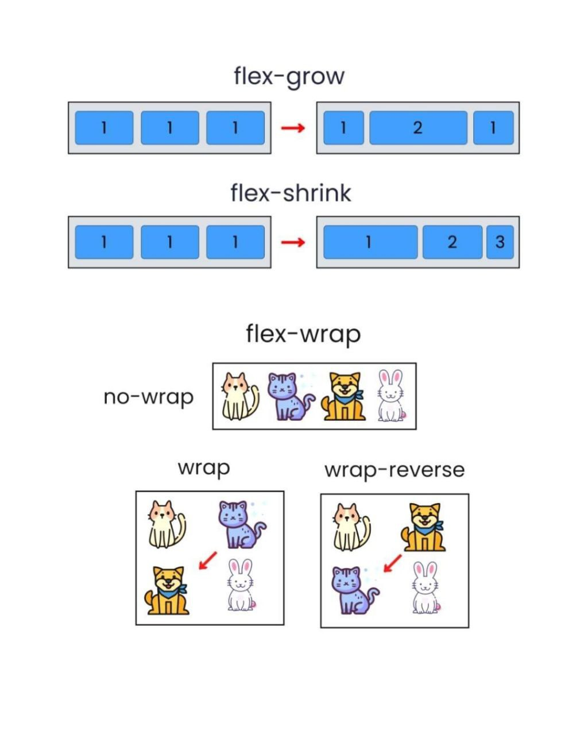

3. justify-content - elemetlarni tekislash

Qiymatlari:

flex-start - boshidan(asosiy)

center - markazdan

flex-end - oxiridan

space-between - ikki chekka elementlar chegaralarda o'rtadagilari

esa masofani teng saqlagan holatda

space-around - elementlarning boshi va oxiridan teng masofalar

space-evenly - elementlar orasida bir xil masofa.

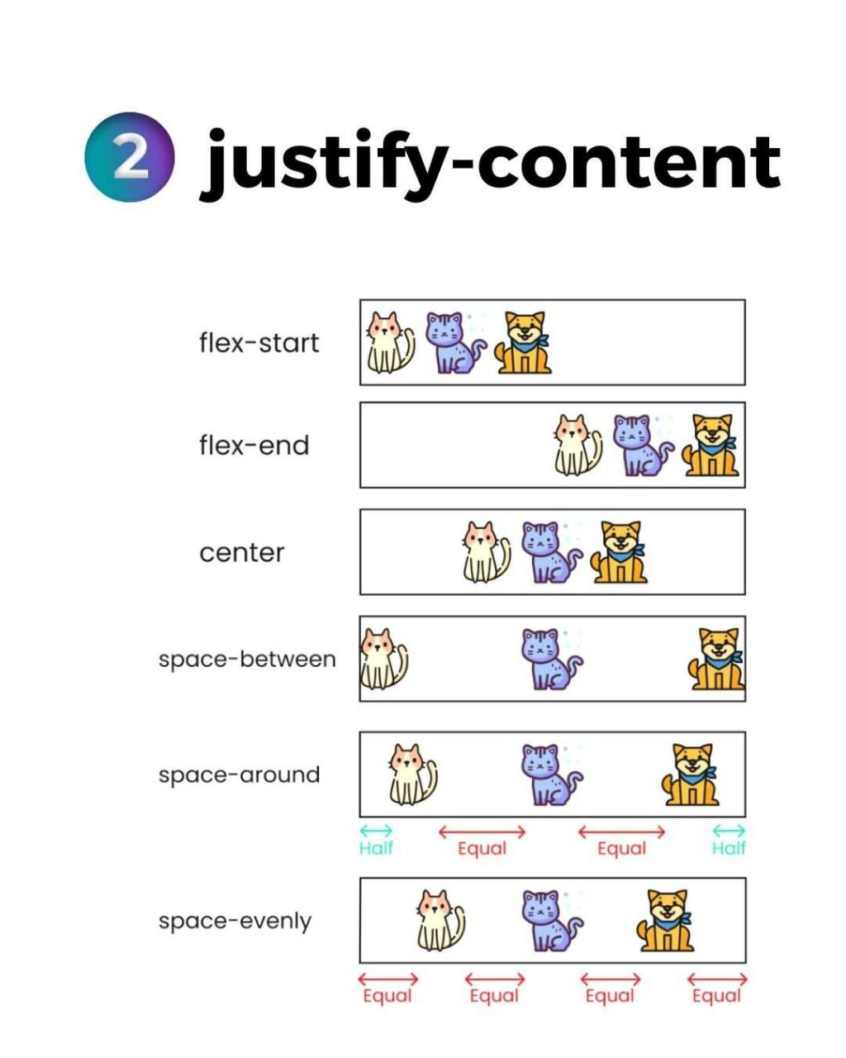

4. align-items - Bu xususiyat justify-content ga teskari

yunalishda ishlaydi ya'nu gorizontal ishlaganda bu vertikaliga

ishlaydi va teskarisi.

Qiymatlari:

flex-start, center, flex-end

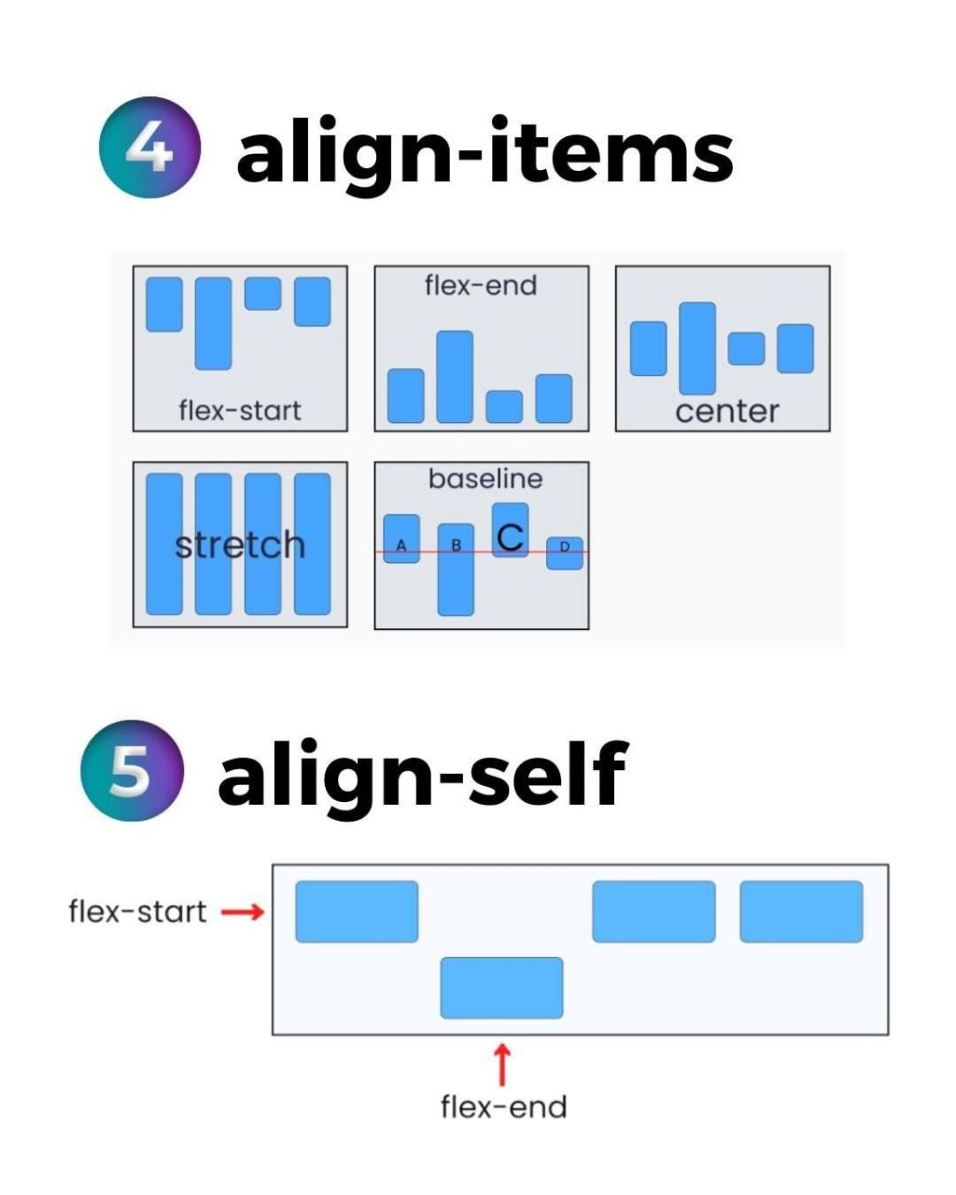

5. flex-flow - bu flex-direction va flex-wrap ni bir qatorda

berish uchun ishlatiladi.

Misol:

flex-flow: row wrap;

6. align-content - align-items ga uxshaydi ammo qatorlar ko'p

bo'lganda ularni bir joyga yig'ib turadi.

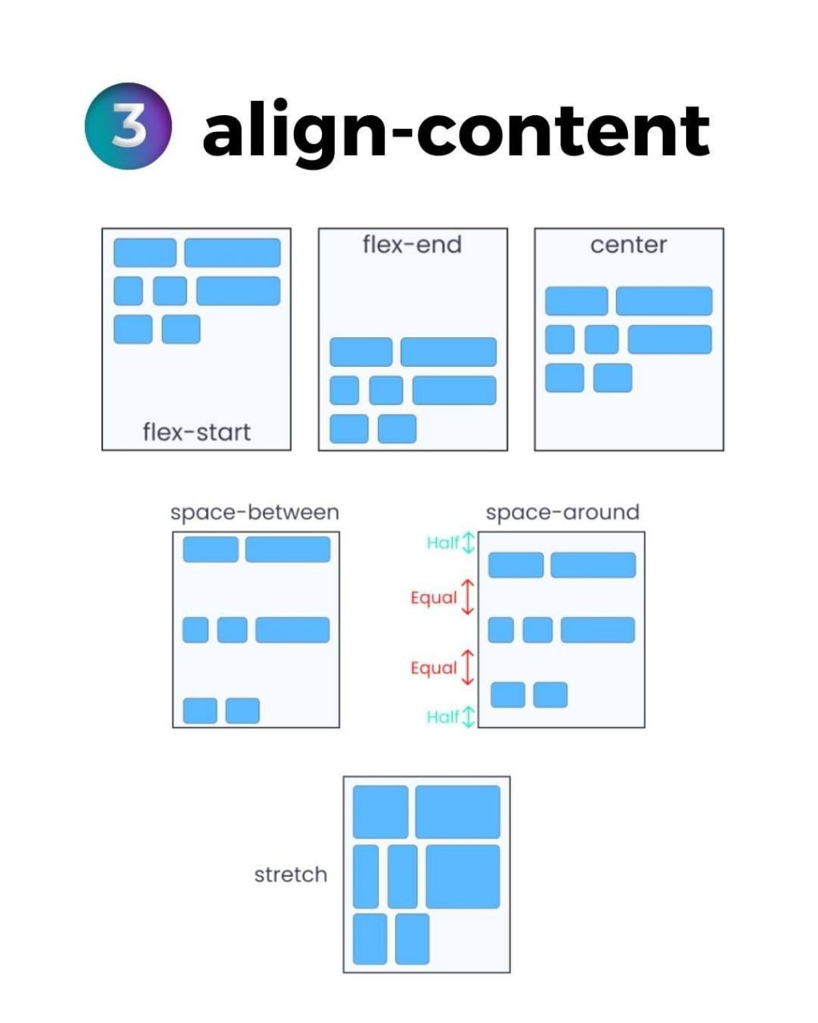

**Flex item**

Flex Container ichidagi elementlar Flex items deyiladi va

ular uchun quidagi xususiyatlar mavjud

1. order - elementlar tartibini o'zgartirish

Qiymati tartib raqam.

Misol:

order: 2

2. flex-grow - kenglikni elementlar orasida nisbatda bo'lish.

Qiymati nisbat sonlar;

Misol:

flex-grow: 2;

Agar bir qatordagi elementlarga bir xil flex-grow berilsa

ular teng taqsimlanadi.

3. flex-shrink - Container o'lchami o'zgarganda biror elementlarga

siqilmaslik uchun ustunlik berish.

Qiymati:

1 - siqilish

0 - siqilmaslik

4. flex-basis - elementlarga dastlabki ulchamni berish.

Qiymati: px, foiz va h.k.

Misol:

flex-basis: 200px;

5. flex - 3 xususiyat flex-grow, flex-shrink va flex-basis

ni bitta qatorda berish.

Misol:

flex: 1 1 200px;

6. align-self - Containerning align-items xususiyatini tayin

bitta elementga berish.

align-self: center;